Buen día quisiera saber si esto es un comportamiento normal en Spark/open Fire
Desde la ventana inicial de spark versión 2.6.3 le doy cuentas lleno el formato
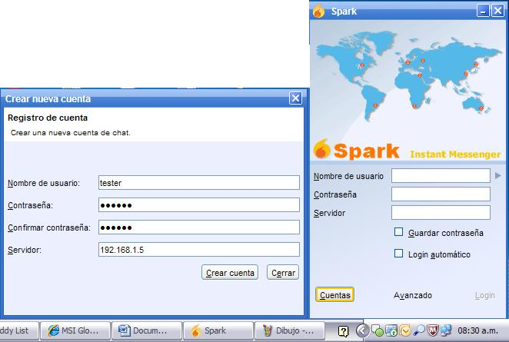
Después de algunos segundos me muestra que la cuenta ha sido creada
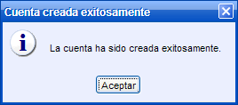

La cuenta de spark ahora es completamente funcional

Al revisar Security Audit Log Viewer no muestra la creación de esta cuenta
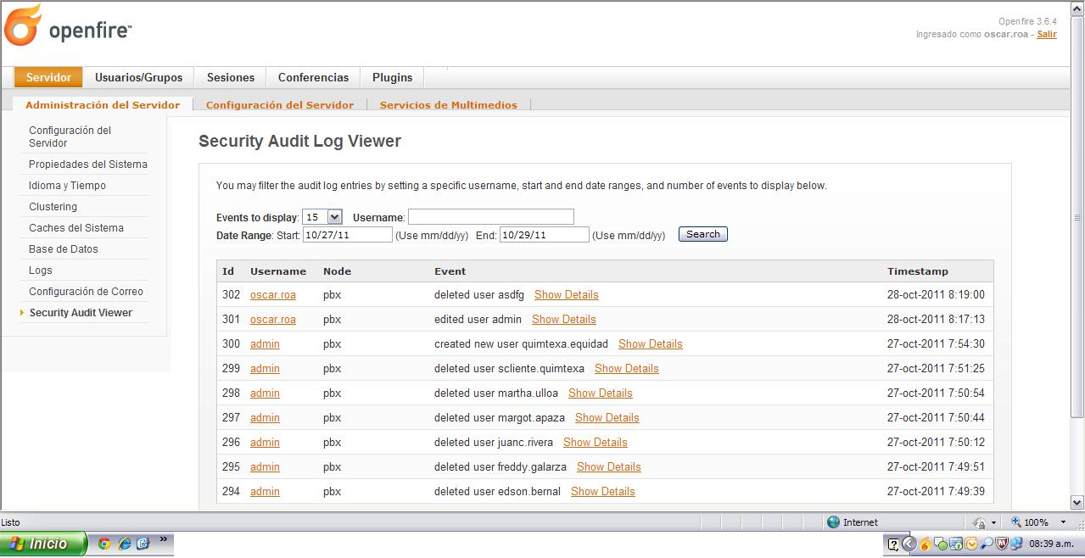
Es decir que si yo tengo la dirección IP de un servidor OpenFire y el cliente de Spark, Puedo crear todos los usuarios que quiera, sin necesidad de ser el administrador y sin que quede registro de quien lo hizo.
De ser así, ¿qué cambios debo hacer si quiero que el único que pueda crear usuarios sea el administrador?

